衡枢 HENGSHU
万流归一，衡以分之

用户指南 User Guide
文档版本 v1.0 ｜ 对应平台版本 v1.0.0 ｜ 2026-10-21
多机推理 API 负载均衡平台 + HSE 智能路由引擎——部署 · 使用 · 运维全流程

Table of contents - open in Word/LibreOffice and update fields to populate.

衡枢 HENGSHU 用户指南
文档版本 v1.0 ｜ 对应平台版本 v1.0.0
版本同步规则：平台每次迭代更新（git tag），本文档同步更新并重标版本号；文内截图与所述功能以同版本平台为准。
衡枢 HENGSHU 是多机推理 API 负载均衡平台：一个统一 OpenAI 兼容入口（VIP:9000），把多张显卡/多台推理机（x86 + NVIDIA PCIe 卡、Jetson、DGX Spark 等 ARM64）纳管成一个集群，提供智能路由、模型分发、监控仪表盘、Web 终端、多租户与气隙离线交付能力。
Slogan：万流归一，衡以分之。

目录
- [平台架构与组件](#1-平台架构与组件)
- [快速开始](#2-快速开始)
- [登录](#3-登录)
- [驾驶舱（概览）](#4-驾驶舱概览)
- [节点管理](#5-节点管理)
- [模型服务（启动/分发/巡检）](#6-模型服务)
- [Web 终端](#7-web-终端)
- [统一 API 入口（Router）](#8-统一-api-入口router)
- [HSE 智能路由引擎](#9-hse-智能路由引擎)
- [多租户](#10-多租户)
- [授权体系（License）](#11-授权体系license)
- [语义引擎部署（Ollama）](#12-语义引擎部署ollama)
- [审计](#13-审计)
- [系统设置](#14-系统设置)
- [运维与排障](#15-运维与排障)
- [版本与更新](#16-版本与更新)

1. 平台架构与组件
┌────────────────────────────────────────────┐
客户端 ────► │ Router :9000（统一入口，OpenAI 兼容） │
│ ├─ /v1/chat/completions（对话） │
│ ├─ /v1/images/generations（图像） │
│ ├─ 会话保持 / 失败迁移 / 重试 │
│ └─ 调用 HSE 决策（失联自动降级负载均衡） │
├────────────────────────────────────────────┤
│ HSE 路由引擎 :9100（授权能力位驱动） │
│ 信号层→投影→决策（规则/语义/裁判/亲和） │
├────────────────────────────────────────────┤
│ Console 控制台 :8080（本指南的主体） │
│ 管理面 UI + REST API + Web 终端 + 审计 │
├────────────────────────────────────────────┤
│ Redis（注册表/规则/租户/事件流/计量） │
└────────────────────────────────────────────┘
│ SSH 纳管 / Agent 心跳
┌─────────────────┼──────────────────┐
▼ ▼ ▼
┌─────────┐ ┌─────────┐ ┌─────────┐
│ X86 节点 │ │ Spark │ │ Jetson │ …
│ L4/5090 │ │ GB10 │ │ Orin │
│ Agent:9100 │ Agent │ │ Agent │
└─────────┘ └─────────┘ └─────────┘
组件 | 默认端口 | 职责 | 交付形态
Console | 8080 | 管理控制台（本 UI）+ 纳管/分发/审计 | docker tar（amd64/arm64）
Router | 9000 | 统一 API 入口、负载均衡、会话保持 | docker tar
HSE | 9100 | 智能路由引擎（授权分级 STD/PRO/ENT） | docker tar
Agent | 9100（节点侧） | 节点心跳、服务启停、指标采集、终端 | docker tar（随节点架构）
Redis | 6379 | 状态中枢 | 复用现有或随包
重点：Console 无状态，可部署到任意节点（包括被纳管的推理机本机）；所有状态在 Redis。

2. 快速开始
目标：10 分钟跑通「纳管一台推理机 → 起一个模型 → 统一入口发问」。

2.0 部署前置条件检查清单
逐项确认，全部打勾再开始：
检查项 | 要求 | 确认方法
控制台主机 OS | Windows 10+/Linux（docker 可用） | `docker version` 能跑
Docker | 20.10+，buildx 可用（离线装载用） | `docker buildx version`
推理节点 | Linux（x86_64 或 aarch64），docker 可用，SSH 可达 | `ssh user@node "docker version"`
节点 GPU 驱动 | NVIDIA 驱动 + nvidia-container-toolkit（vllm 容器需要） | 节点上 `docker run --rm --gpus all nvidia/cuda:12.0.0-base nvidia-smi`
网络 | 控制台↔节点互通；节点↔Redis 互通；集群内网不走系统代理 | 互 ping + `curl --noproxy '*'` 验证
端口 | 8080(console)/9000(router)/9100(hse、节点 agent)/6379(redis) 未被占用 | `netstat -ano | findstr 端口号`（Win）/ `ss -tlnp`（Linux）
磁盘 | 控制台 ≥5GB（tar+录屏）；节点按模型大小（27B 模型 ≈60GB） | `df -h`
Redis | 7.x，无密码或内网信任域 | `redis-cli ping` → PONG
模型来源 | 在线（HF/ModelScope 镜像可达）或气隙（模型文件已拷入节点模型目录） | —
目录约定（重要）：每个节点一个统一的模型根目录（如 /home/user/models），模型以子目录形式存放（/home/user/models/Qwen3-8B/）。平台的模型分发、挂载、完整性校验全部围绕这个约定。

2.1 启动平台三件套
环境变量全表（生产部署逐项过）：
组件 | 变量 | 必填 | 说明
Console | `REDIS_URL` | ✓ | Redis 内网地址
Console | `REDIS_ADVERTISE` | ✓ | 节点回连用的 Redis 地址（控制台多网卡时填节点可达的那个）
Console | `ADMIN_PASSWORD_HASH` | ✓ | 管理员密码 bcrypt 哈希（生成命令见下）
Console | `SECRET_KEY` | ✓ 生产 | JWT 签名密钥（开发默认值仅限试用）
Console | `MASTER_KEY` | ✓ 生产 | 凭证加密主密钥（节点 SSH 凭证 AES-GCM）
Console | `INSTALL_TAR_DIR` | 气隙必填 | agent tar 所在目录（容器内路径）
Console | `TERM_RECORD_DIR` | 建议 | 终端录屏存储目录（挂卷持久化）
Console | `TOKEN_TTL` | 否 | 登录态秒数（默认 43200）
Router | `REDIS_URL` | ✓ | 同上
Router | `ROUTER_API_KEY` | ✓ 生产 | 管理员 API Key（调 Router 的最高权 key）
Router | `HSE_URL` | 建议 | 引擎地址；不配则纯负载均衡
HSE | `REDIS_URL` | ✓ | 同上
Agent（平台自动配） | `NODE_ID` / `REDIS_URL` | 自动 | 纳管时由安装链路注入，无需手工
# Redis（任一可达地址，生产建议独立部署）
docker run -d --name hengshu-redis -p 6379:6379 redis:7
# Console（管理面）
docker load < console-x86_64.tar # arm64 机器用 aarch64 包
docker run -d --name hengshu-console -p 8080:8080 \
-e REDIS_URL=redis://<redis地址>:6379/0 \
-e REDIS_ADVERTISE=redis://<控制台对外IP>:6379/0 \
-e ADMIN_PASSWORD_HASH=$(python3 -c "import bcrypt;print(bcrypt.hashpw(b'你的密码',bcrypt.gensalt()).decode())") \
-e INSTALL_TAR_DIR=/dist -v ./dist:/dist \
hengshu/console:latest
# Router（流量面）
docker load < router-x86_64.tar
docker run -d --name hengshu-router -p 9000:9000 \
-e REDIS_URL=redis://<redis地址>:6379/0 \
-e HSE_URL=http://<hse地址>:9100 \
hengshu/router:latest
# HSE 引擎
docker load < hse-x86_64.tar
docker run -d --name hengshu-hse -p 9100:9100 \
-e REDIS_URL=redis://<redis地址>:6379/0 \
hengshu/hse:latest

2.2 纳管第一个节点
- 浏览器打开 http://<控制台IP>:8080，登录（默认 admin）
- 「节点管理」→「添加节点」：填 SSH 地址/端口/用户/密码或私钥 → 平台自动推送安装 Agent（气隙环境预置 INSTALL_TAR_DIR 的 agent tar）
- 节点上线（卡片显示 online、GPU 型号、显存）

2.3 起第一个模型
「节点管理」→「启动模型」对话框：
- 勾选目标节点
- 服务/模型名：Qwen3-8B
- 启动命令：vllm serve /models/Qwen3-8B --port {port} --served-model-name Qwen3-8B
- 服务端口：8100
- 卷挂载：/home/user/models:/models:ro（宿主机模型目录）
- 点「启动」→ 模型本地缺失时自动从内网他机拷贝或在线拉取（事件流可见进度）

2.4 发第一个请求
curl http://<控制台IP>:9000/v1/chat/completions \
-H "Authorization: Bearer <管理员Key或租户Key>" \
-H "Content-Type: application/json" \
-d '{"model":"auto","messages":[{"role":"user","content":"你好"}]}'
响应中的 instance 字段告诉你请求实际落在哪个节点。

2.5 首次部署验证清单
逐项过，全绿才算部署完成：
# | 验证 | 命令/路径 | 期望
1 | Console 存活 | `curl http://<IP>:8080/api/healthz` | `{"ok":true,"version":"1.0.0"}`
2 | Router 存活 | `curl http://<IP>:9000/healthz` | `{"ok":true,"version":"1.0.0"}`
3 | HSE 存活 | `curl http://<IP>:9100/healthz` | `ok:true`，`license_ok` 视授权态
4 | 登录 | UI 登录 admin | 进驾驶舱无红色错误条
5 | 节点上线 | 节点管理页 | 卡片 online、GPU 信息正确
6 | 服务启动 | 启动模型 → 事件流 | `svc ▸ ... 启动完成`
7 | 路由转发 | 发一条 chat 请求 | 200 + `instance` 落点字段
8 | HSE 决策 | 建一条关键字规则再发请求 | 审计页回放出现命中记录
9 | 授权 | 系统设置 → 授权 | 已激活 + 版本/能力位正确
10 | 终端 | Web 终端连节点执行 `hostname` | 回显正确；`reboot` 被拦截

3. 登录
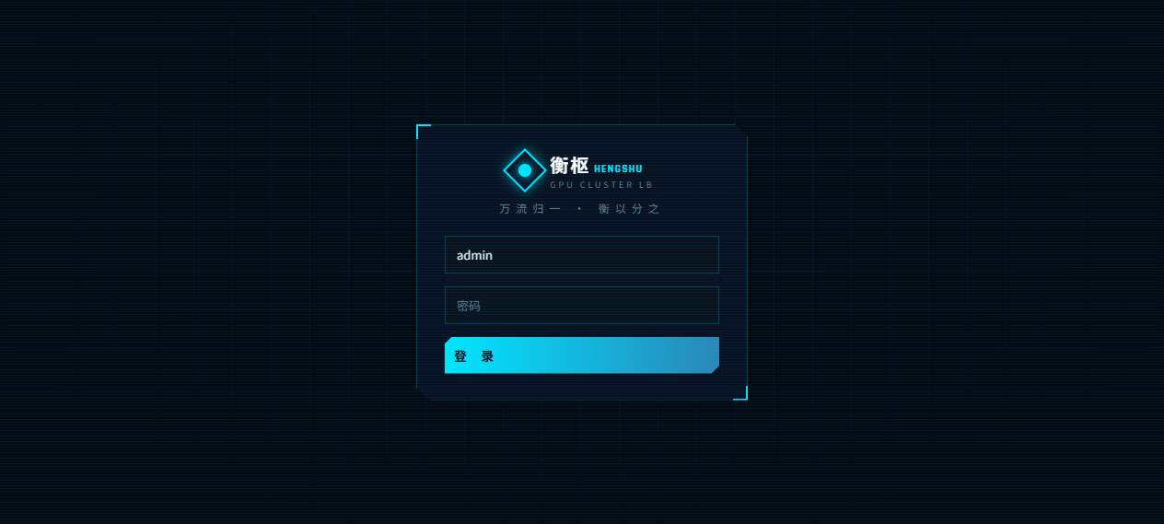
▲ 登录页
- 默认管理员 admin，密码由部署时 ADMIN_PASSWORD_HASH 环境变量设定
- 登录态有效期默认 12 小时（TOKEN_TTL）
- 角色三档：viewer（只读）/ operator（运维：节点/服务/规则/租户写操作）/ admin（全部 + 用户管理 + 授权）
重点：连续输错密码有审计记录（审计页可见）；忘记密码只能由部署者重设 ADMIN_PASSWORD_HASH 重启 Console。

4. 驾驶舱（概览）
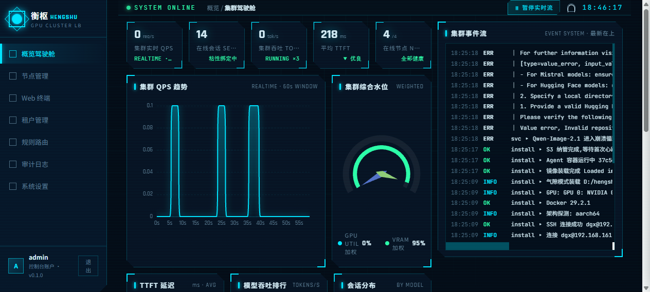
▲ 驾驶舱
进入即见的集群总览，数据每 4 秒自动刷新（系统设置可改间隔）。
KPI 行（五卡）：
卡片 | 含义
集群实时 QPS | Router 当前每秒请求数
在线会话 | 粘性会话绑定数（会话保持中）
集群吞吐 | 全集群 tokens/s 合计 + 运行中服务数
平均 TTFT | 首 token 延迟均值（<500ms 为优良）
在线节点 | online/总数，离线时红色告警
图区：
- QPS 趋势曲线（实时）
- 集群水位（GPU 利用率/显存占比仪表盘）
- 各模型吞吐分布、TTFT 分布
- 节点健康矩阵
事件流（右侧/下方）：集群发生的一切——节点上下线、服务启停、模型分发进度、崩溃告警、授权事件。级别：INFO / OK / WARN / ERR。
授权异常横幅：License 未激活/异常/宽限期时出现在 KPI 行下方（不挡数据）。点按指引到「系统设置 → 授权」处理。
重点操作：
- 右上角「⏸ 暂停实时流」可冻结刷新（查历史数字时用）
- 铃铛图标查看未确认告警

5. 节点管理
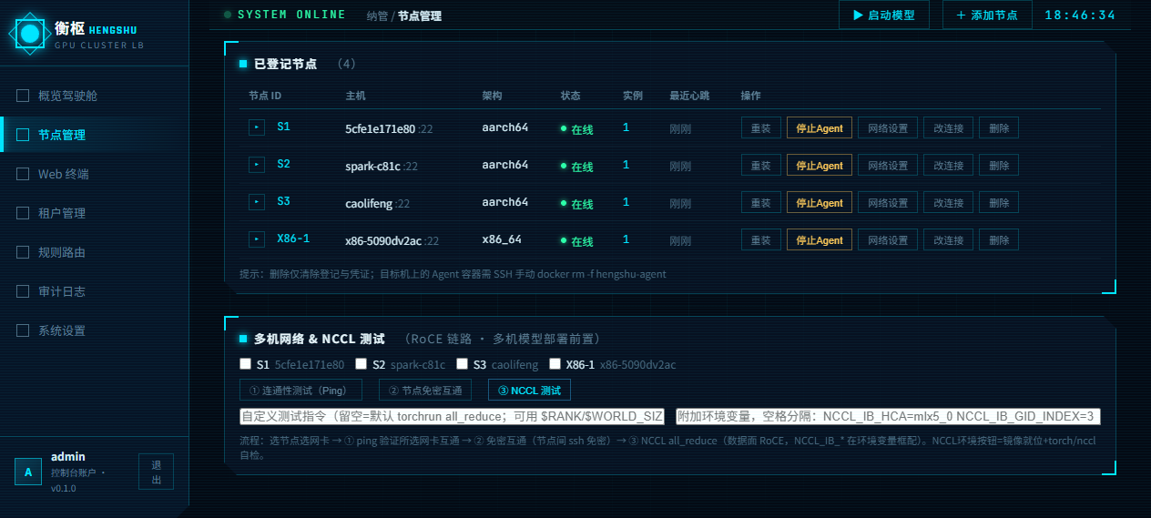
▲ 节点管理
每节点一卡：状态（online/offline）、主机名、IP、架构（x86_64/aarch64）、GPU 型号、显存/温度/功耗实时值、已跑服务列表。

5.1 纳管新节点
「添加节点」：填 SSH 主机/端口/用户名 + 密码或私钥（PEM 全文粘贴）。平台自动：
- 探测架构（amd64/arm64）选对应 agent tar
- SFTP 推送 → docker load → 起 Agent 容器
- TOFU 指纹登记（首次信任，变更会告警）
- 心跳上线
气隙环境：把 dist/agent-x86_64.tar / agent-aarch64.tar 放到 Console 的 INSTALL_TAR_DIR，安装走离线装载，无需外网。
重点：SSH 凭证加密存储（AES-GCM，主密钥来自 MASTER_KEY 环境变量），仅用于安装/重装；日常心跳走 Agent HTTP。

5.2 改连接 / 重装
节点卡片「改连接」：更新 SSH 地址或凭证（重装 Agent 时用）。「重装」会推送当前 INSTALL_TAR_DIR 里的 tar 升级 Agent——平台升级后务必对所有节点执行一次重装，让新能力（如服务类型上报）生效。

5.3 网络设置与网卡
展开节点卡片可见网卡清单（含 down/无 IP/虚拟接口标记）。多机并行（TP）部署时需为每台节点选择同二层链路的互联网卡（NCCL/Ray 走该网段）。

5.4 删除节点
删除即解除纳管（Agent 停止移除）；节点上的服务容器一并停止登记。墓碑机制：刚删除的节点短暂留痕，防止幽灵 Agent 重新注册。

6. 模型服务
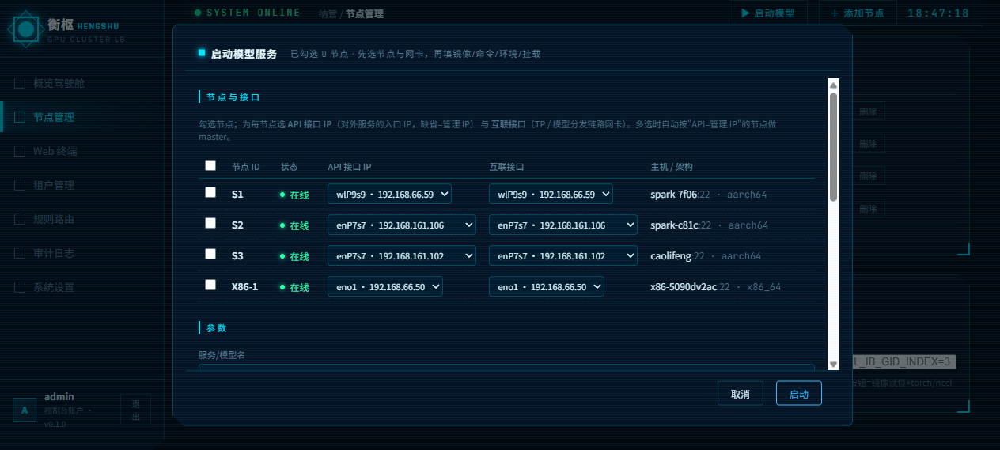
▲ 启动模型对话框
「节点管理」→「启动模型」对话框是部署入口（对话框高度自适应，内容超出时内部滚动）。

6.1 启动参数逐项
字段 | 说明 | 示例
节点勾选 | 单选=单节点；勾 ≥2 台=多机 TP 并行 | S2 + S3
服务/模型名 | 服务标识，也是路由模型名 | `Qwen3-8B`
镜像 | 推理容器镜像（可换镜像站前缀） | `docker.1ms.run/vllm/vllm-openai:latest`
启动命令 | 容器内执行；`{port}` 占位符自动替换 | `vllm serve /models/Qwen3-8B --port {port} --served-model-name Qwen3-8B`
服务端口 | 容器监听端口 | `8100`
服务类型 | chat / embedding / image / custom（见 6.3） | chat
路由档位 | 仅 chat 类型可选：fast/medium/strong（HSE 档位路由用） | strong
健康探测路径 | 仅 custom 类型显示 | `/system_stats`
环境变量 | 每行 `KEY=VALUE` | `HF_HUB_OFFLINE=1`
卷挂载 | 每行 `宿主路径:容器路径[:ro]`，模型权重必配 | `/home/user/models:/models:ro`

6.2 模型自动分发
启动命令里出现 /models/<目录名> 时，平台自动：
- 本机已有且完整（含 config.json/params.json/model_index.json 或权重文件）→ 直接启动
- 他机有 → 内网 tar 流拷贝（控制台中转，事件流显示进度）；先落 <模型>.hs-part 临时目录，成功后才转正，半成品永远不会被当成已有模型
- 全网无 → 节点在线拉取（ModelScope/HF 镜像，大模型需数十分钟）
- 目录在但不完整 → WARN 事件明示并重新拉取补齐
重点：vllm 只支持 LLM/embedding 模型；图像/多模态生成模型请用对应框架（见 6.3 服务类型）。

6.3 服务类型（kind）
类型 | 路由行为 | 适用
LLM 对话（默认） | 进对话路由池，`/v1/chat/completions` | Qwen/Llama 等生成模型（vllm/llama.cpp）
Embedding | 进路由池，`/v1/embeddings` | bge-m3 等向量模型
图像生成 | 独立图像池，`/v1/images/generations` | Qwen-Image/SD（ComfyUI、sd-forge 等 OpenAI 图像兼容框架）
自定义框架 | 不进路由池，仅纳管监控/启停/日志 | 任意自研 serving；流量直连节点端口

6.4 多机 TP 并行
勾选 ≥2 台节点时出现网卡选择（每节点选互联网卡）：
- 首节点为 master（API 入口所在），平台自动起 Ray head/worker 集群
- 集齐后 master 起 vllm --tensor-parallel-size=N
- 事件流全程可见：模型分发 → NCCL 链路 → Ray 组网 → vllm 加载

6.5 服务巡检与崩溃循环
Agent 每 5 秒巡检：
- 状态三态：running / stopped / crashing（重启 ≥3 次判崩溃循环）
- 转为 crashing 时自动抓容器日志尾部打进节点系统日志（事件流可见）
- 启动后 15s/2min 两次巡检，没活即报日志

6.6 服务操作
节点卡片服务行：停止 / 重启（沿用持久化 spec）/ 删除（保留 spec 作为下次启动模板）/ 查看日志。

7. Web 终端
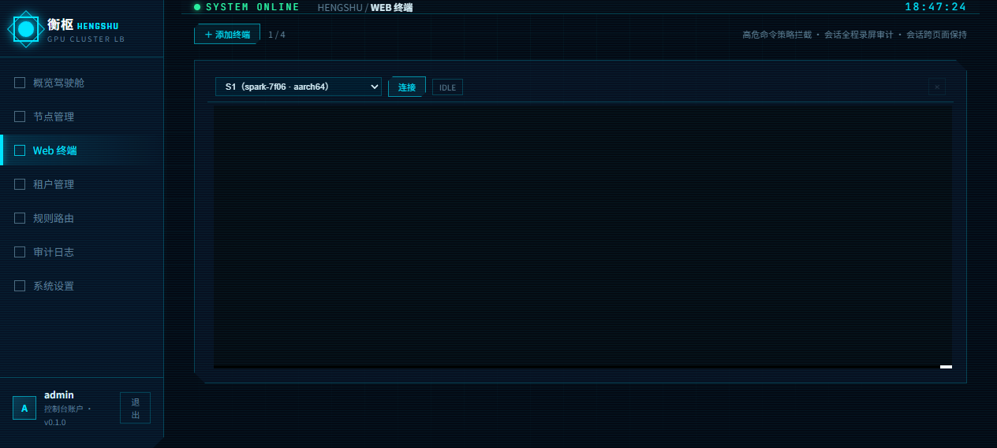
▲ Web 终端
浏览器内直连节点 Shell（SSH over WebSocket），仅 admin 可用。
- 多终端：默认 1 个；「+」添加，2 个并排、3 个品字形、最多 4 个同屏同时连接
- 会话保持：除非主动点「断开」，浏览其他页面连接不断（回来即恢复原会话）
- 命令审计与管控：全命令落审计；黑白名单机制——reboot/rm -rf / 等高危命令直接拦截（事件流 WARN）
- 录屏：asciinema 格式全程录制，审计页可下载回放（.cast）
- 连接自愈：字体加载竞态自动处理，异常时「诊断」按钮一键上报渲染状态到服务端事件流

8. 统一 API 入口（Router）
所有流量走 http://<平台IP>:9000，OpenAI 兼容。

8.1 端点一览
端点 | 说明
`POST /v1/chat/completions` | 对话（流式/非流式）
`GET /v1/models` | 在线模型清单
`POST /v1/images/generations` | 图像生成（直通 image 类型服务）
`GET /healthz` | 存活探针（含版本号）

8.2 认证
Authorization: Bearer <key>：
- 管理员 Key：部署时 ROUTER_API_KEY 环境变量（无限额）
- 租户 Key：多租户页签发（hs-tnt-...，QPS 限流 + 用量计量 + 模型白名单）

8.3 模型选择模式
{"model": "auto"} // 全自动：HSE 规则/智能路由决策，未命中按负载挑
{"model": "Qwen3-8B"} // 指定模型（该模型多实例间负载均衡）

8.4 会话保持（粘性）
- 请求头 X-Session-Id: <id> 或 body session_id：同会话请求绑定到同一实例（上下文 KV 连续）
- 实例宕机自动迁移：历史消息自动重放给新实例，客户端无感
- 响应带 session_id（新建时）与 instance（落点）

8.5 规则路由（类型直达）
请求头 X-Type: code 或 body "type": "code" 命中「路由规则」页的类型映射表，直接改写目标模型（优先级高于 HSE）。

8.6 失败重试与超时
- 上游连接失败/裸网络异常：自动换实例重试（最多 3 次），事件流 WARN 记录迁移
- 上游超时默认 1800s（长推理任务友好）
- 全程流式计量：token 用量按租户累计
示例（流式）：
curl -N http://<平台IP>:9000/v1/chat/completions \
-H "Authorization: Bearer hs-tnt-xxx" \
-H "X-Session-Id: demo-001" \
-d '{"model":"auto","stream":true,"messages":[{"role":"user","content":"写个快排"}]}'

9. HSE 智能路由引擎
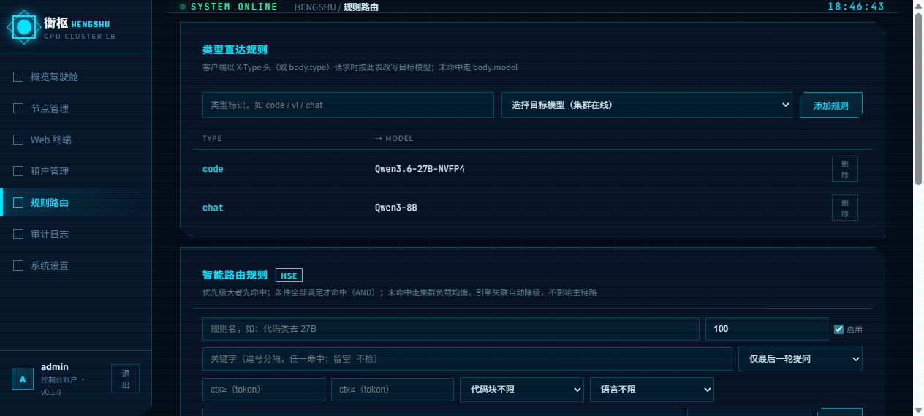
▲ 路由规则
HSE（HengShu Engine）是独立进程（:9100）的可插拔智能路由引擎，Router 内部调用 /v1/route-decision 取决策；引擎失联自动降级回普通负载均衡（fail-open），流量永不因引擎故障中断。

9.1 规则结构
每条规则 = 条件（when）+ 动作（action）+ 优先级 + 开关 + 影子：
- 动作：目标模型（下拉选在线模型）或档位别名（fast/medium/strong——按启动服务时打的档标签路由，档内负载均衡；档位无在线实例自动回退全池）
- 优先级：数字大者先匹配；同优先级比置信度，再同比成本权重（小者优先——「模型参数」区设置）
- 影子模式（👻）：命中只记录不执行——新规则先挂影子观察一周再启用（审计页回放可见）

9.2 条件信号（按授权版本可用性）
条件 | 版本 | 说明
关键字 | STD | 逗号分隔；可选作用域（最后一条用户消息/全部消息/系统提示）
上下文长度 | STD | ctx_min/ctx_max（token 数区间）
结构特征 | STD | 含代码块 / 语言（中文/英文）
语义例句 | PRO | 每行一条例句（3-5 条最佳）；提问与例句语义相近（bge-m3 向量 + 稀疏重合混合打分）超过阈值即命中；阈值留空走 模型阈值→默认 0.62
裁判 | ENT | 小 LLM 对请求做 YES/NO 终裁（裁判问题可自定义）；裁判答 YES 才命中
α 激进度（系统设置，PRO）：全局滑块，越高语义路由阈值越宽松（±0.1 偏移）。

9.3 模型参数（成本×阈值双旋钮）
规则页底部：每个在线模型的成本权重（同优先级命中时成本小者优先——省钱场景把贵模型调高）与置信度阈值（语义路由该模型的默认门槛）。

9.4 决策回放与统计
- 审计页「路由决策回放」：最近 500 条决策——提问/命中规则/目标/置信度/信号/耗时，影子命中斜体区分
- 规则页统计行：总决策数/命中率/影子命中/每规则均置信度与均耗时（影子转正前先看这里的真实表现）

9.5 前缀亲和（ENT）
相同前缀（首消息前 64 字符指纹）的请求优先回到上次同一实例——KV cache 复用降低 TTFT，30 分钟滚动 TTL，实例离线自动失效。

9.6 授权降级行为
引擎 License 到期/降级时：PRO/ENT 条件（语义/裁判）自动跳过（规则列表标灰提示），STD 条件继续工作；所有跳过分段在决策里明示，绝不静默漏配。
示例——三层路由策略：
规则1（priority 300, ENT）：裁判「是否需要深度推理？」→ strong 档（27B）
规则2（priority 200, PRO）：语义例句「写代码/调报错/解释函数」阈值0.6 → Qwen3-Coder
规则3（priority 100, STD）：关键字「翻译/translate」→ fast 档（8B）
其余 → 默认负载均衡池

10. 多租户
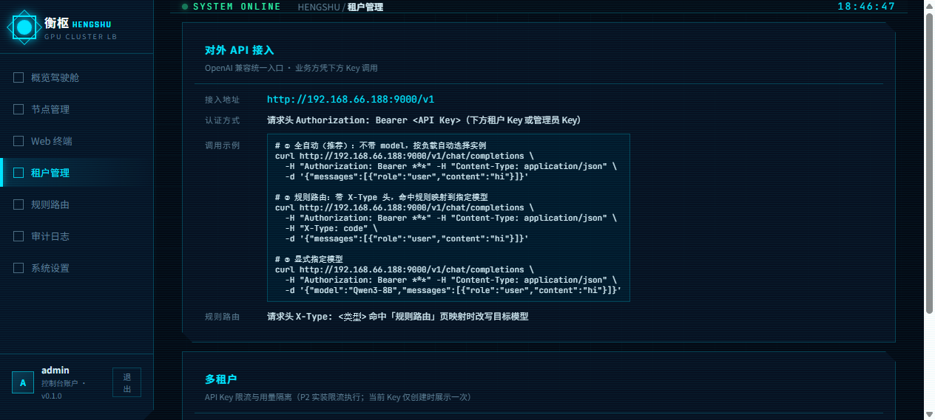
▲ 多租户
创建租户：标识（小写字母/数字/-_）+ QPS 上限 + 模型白名单（ENT，逗号分隔，空=不限）→ 签发 API Key（hs-tnt-...）。
⚠ API Key 仅在创建时展示一次，请立即保存；丢失只能删除重建。
能力：
- QPS 限流：滑动窗口（1s），超限 429
- 模型白名单（ENT tenant_isolation）：该租户请求白名单外模型 → 403 并提示可用清单；auto 模式自动收敛到白名单内模型。行内「编辑」可随时调整
- 用量计量：prompt/completion tokens 按租户累计（表内 TOKENS 列），供计费/导出
- 删除租户：Key 立即失效（反查索引同步清除）
示例：给「售前演示」租户只开放 8B 快模型：
租户: demo-sales, QPS 5, 白名单: Qwen3-8B

11. 授权体系（License）
两层授权，Ed25519 签名 + 集群指纹绑定，气隙离线激活（无需联网）。

11.1 两层结构
层 | 内容 | 形式
软件基本 License | 平台全部基础能力（纳管/监控/终端/租户/规则路由/分发）+ HSE-STD | 订阅年费 或 买断（永久当前大版本，跨版本升级购维护包）
路由引擎 License | HSE 能力包（STD/PRO/ENT） | 前提 = 基本 License 有效

11.2 版本能力位
能力位 | STD | PRO | ENT
关键字/上下文/结构信号、优先级、成本决胜、档位、fail-open | ✓ | ✓ | ✓
语义例句路由、决策回放、α 激进度 |  | ✓ | ✓
裁判、前缀亲和、自学习统计、租户隔离 |  |  | ✓

11.3 到期语义（生产友好）
- 引擎包到期 → 只降级到 STD（基础信号继续）
- 基本 License 到期 → 30 天宽限期（黄色横幅提醒）→ 超期后管理面只读（红横幅），流量面永不主动掐断——跑着的推理服务不受影响
- 买断制 → 不过期；版本范围（version_cap）约束可运行的大版本

11.4 激活流程
- 「系统设置 → 授权」复制集群指纹，发给商务
- 商务用签发工具（hs-license-tool-gui.exe）签回 license JSON
- 粘贴到授权区 → 激活。状态区显示客户/模式/到期/节点上限/引擎版本与能力位
- 「移除授权」回到未激活态（管理面只读）

11.5 节点上限
License 的 max_nodes 限制纳管节点数（0=不限）；超限时纳管/重装被 403 拒绝并提示扩容。

12. 语义引擎部署（Ollama）
语义例句路由（PRO）需要一个 embedding 服务。「系统设置 → 语义引擎」一键搞定：
- 部署到：本机（控制台所在机）或任一在线节点（下拉列出）
- API 端口（默认 11434）、模型名（默认 bge-m3）、模型存放位置（留空=Ollama 默认目录）
- 节点部署需临时填 SSH 凭证（仅本次使用，不落库）
- 「部署并接入」→ 平台自动：检测 Ollama（无则安装）→ 拉取模型（数 GB，分钟级，事件流看进度）→ 健康检查 → 写入引擎配置（5 秒热更）
状态行显示 ● 已接入 http://...（绿）即语义路由可用。
已有可用端点（客户自建的 OpenAI 兼容 embedding 服务）→ 直接填 URL 点「接入」。
α 激进度滑块同页调整（保存即热更）。

13. 审计
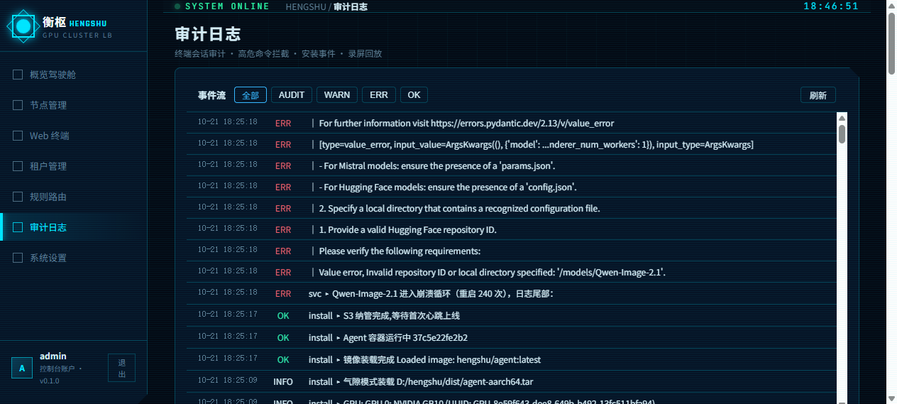
▲ 审计
三个区：
- 集群事件流：全平台事件（级别过滤：全部/AUDIT/WARN/ERR/OK），写操作审计（谁/何时/做了什么）
- 路由决策回放（PRO）：HSE 最近 500 条决策全记录——影子规则效果评估的第一手数据
- 终端录屏：Web 终端 asciinema 录屏文件列表与下载（.cast，可用 asciinema play 回放）

14. 系统设置
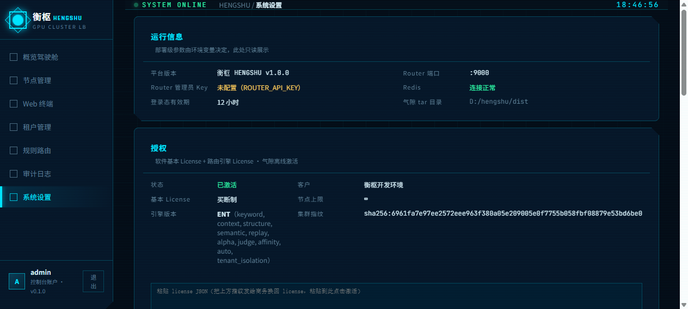
▲ 系统设置
区块 | 内容
运行信息 | 平台版本（衡枢 v1.0.0）、Router 端口、Redis 连通、登录态时长、气隙 tar 目录（只读）
授权 | 集群指纹复制、license 粘贴激活/移除（见 §11）
语义引擎 | Ollama 部署向导 + α 激进度 + 裁判端点（ENT）（见 §12；STD 时锁定提示）
Webhook 通知 | 节点安装结果/高危拦截 POST 到指定 URL（可发测试事件）
修改管理员密码 | 立即生效（Redis 覆盖环境变量哈希），改后重新登录
用户管理（admin） | 建用户/改角色/禁用/删除；viewer 只读、operator 运维、admin 全部
显示偏好 | 驾驶舱刷新间隔（2/4/10/30s，存本浏览器）

15. 运维与排障
现象 | 排查
页面白屏 | Ctrl+Shift+R 强刷（版本更新后旧 chunk 404 会自动整页刷新）；仍白屏看页面顶部红色错误条内容
服务启动后 crashing | 事件流已抓日志尾部；常见于模型目录不完整（平台会 WARN 并自动补齐重拉）或显存不足
模型没自动拉取 | 确认启动命令含 `/models/<目录名>`；节点 Agent 是否新版（重装更新）；事件流找 `model ▸` 行
语义规则不命中 | 系统设置确认语义引擎「已接入」绿点；License 须 PRO+；阈值是否过高（先看影子模式回放得分）
裁判全跳过 | ENT License + 裁判端点配置；裁判模型建议非推理型小模型（Qwen3-1.7B 级）
多机 TP 失败 | 网卡须同二层链路；事件流看 Ray/NCCL 阶段日志；模型是否两台都分发完成
401 invalid api key | Key 错或租户已删；管理员 Key 看 `ROUTER_API_KEY`
429 QPS limit | 租户限流命中——升配额或降并发
日志位置：Console/Router/HSE 容器 docker logs <name>；节点侧 Agent docker logs hengshu-agent；服务日志在节点卡片行内「日志」。

15.1 日常巡检 SOP
每日（2 分钟）：
- 驾驶舱：节点全 online、无 crashing 服务、授权横幅无红
- 事件流：过滤 ERR/WARN 过夜事件
- 平均 TTFT 与吞吐是否在基线区间
每周（10 分钟）：
- 审计页：决策回放抽查（影子规则得分是否符合预期）
- 租户用量：TOKENS 列对账
- 磁盘：控制台录屏目录、节点模型目录水位
- License 到期日确认（订阅制提前 2 周续费）

15.2 备份与恢复
需要备份的只有三样：
内容 | 位置 | 方法
全量状态（节点/规则/租户/license/会话） | Redis | `redis-cli --rdb /backup/hengshu-$(date +%F).rdb` 或 BGSAVE 拷走 dump.rdb
终端录屏 | `TERM_RECORD_DIR` | 直接目录拷贝
License 私钥 | 签发工具 `license_keys\` | 离线保险柜/UKey，不入任何服务器
恢复：新 Redis 导入 rdb → 三件套指过来重启 → 全部状态回来（Console 无状态）。节点 Agent 不需重装（心跳自动续上）。

15.3 升级 SOP
- 新版本 tar 放到 INSTALL_TAR_DIR（或新机器 docker load）
- 逐个替换组件容器（Console → Router → HSE，顺序无关，业务不中断：Router 最后换影响最小）
- 所有节点执行「重装」（Agent 升级，新心跳字段生效）
- 浏览器 Ctrl+Shift+R 强刷控制台
- 跑一遍 §2.5 验证清单
- 更新本文档版本与截图（文档维护者）

15.4 故障决策树
平台打不开？
├─ 8080 不通 → Console 容器挂了 → docker logs hengshu-console
├─ 能开但白屏 → 强刷；顶部红条看错误；还不行查 dist 是否最新
└─ 能开没数据 → Redis 断（设置页 Redis 状态红）→ 恢复 Redis
请求不通（9000）？
├─ 401 → Key 问题（租户删了/管理员 Key 不对）
├─ 429 → 租户限流
├─ 503 no live instance → 节点离线或服务 stopped → 节点管理页看状态
├─ 503 model has no live instance → 该模型服务没起/崩了 → 事件流看 crashing
└─ 502 上游错 → 实例活着但 vllm 出错 → 节点卡片「日志」
路由不按预期？
├─ 规则没命中 → 审计页回放看 skipped 原因（能力位不够会明示）
├─ 语义不工作 → 语义引擎状态/授权版本/阈值
└─ 引擎整体不决策 → HSE 挂了会自动降级普通负载均衡（流量不受影响），查 :9100

16. 版本与更新
- 平台版本：v1.0.0（pyproject.toml 单一事实源；/api/healthz、系统设置页可见；git tag 同号）
- 本文档版本：v1.0，与平台版本对应
- 更新纪律：平台功能迭代 → 升版本号（git tag）→ 本文档同步修订并重标版本；截图随 UI 变更重截
- 升级动作（平台侧）：组件 tar 重打（scripts/build-all-tars.sh）→ docker load 替换 → 所有节点「重装」一遍 Agent（新能力靠心跳上报生效）

变更记录
文档版本 | 平台版本 | 日期 | 要点
v1.0 | v1.0.0 | 2026-10-21 | 首版：平台 P0-P2 全量 + HSE STD/PRO/ENT + 授权两层制 + 自定义框架服务（image/custom）

